# Listado de Proveedores

## MANTING

MANTING S.A.S suministró todos los equipos, configuración e ingeniería del Proyecto.

* Integradores - MANTING:

**Sergio Andrés Ramírez A.**

Gerente General

Celular: 304-3797059

**Mauricio Ramírez A.**

Director de Ingeniería

Celular: 3046295000

Dirección: Calle 31 # 65F-05 Of.303, Medellín – Colombia. Tel: 444-1770

Correo electrónico: [mantenimiento@manting.com.co](mailto:mantenimiento@manting.com.co)

## 1.2 SAC

SAC suministró todo lo relacionado con las Lectoras de acceso



## 1.3 LINCE

LINCE suministró todo lo relacionado con los sistemas de detección de incendios, control de acceso y circuito cerrado de televisión.

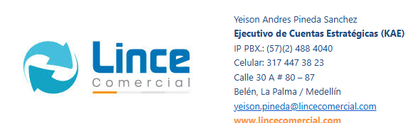

## 1.4 MEM

MEM suministró todo lo relacionado con el cableado estructurado, fibra óptica y equipos de conectorización

